МБДОУ «Атамановский детский сад» комбинированного вида

**«Мешочек с настроением»**

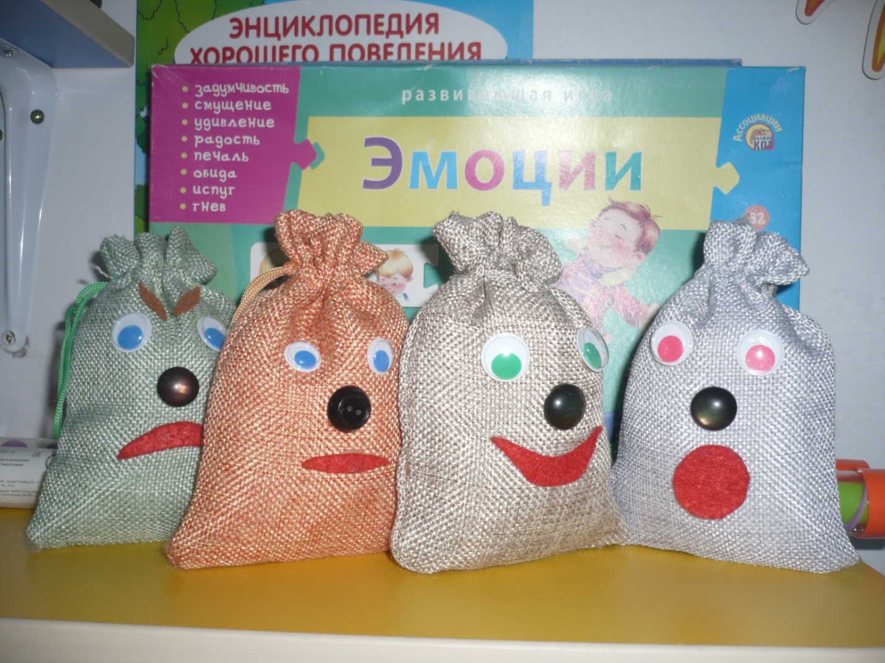

Мастер - класс

Новокузнецкий район, 2019 год

Мастер – класс: «Мешочек с настроением», составила А.Ю. Маркова, воспитатель.

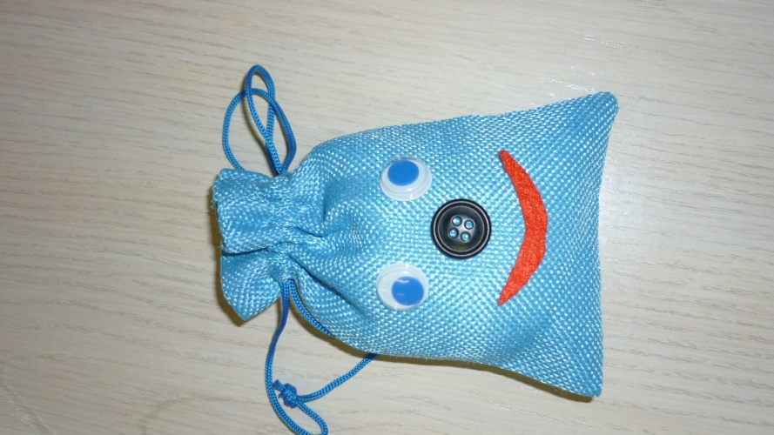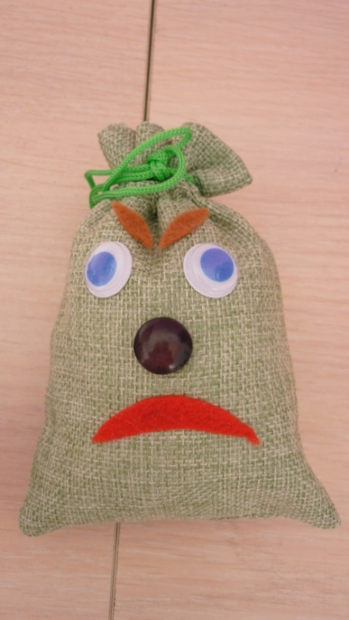 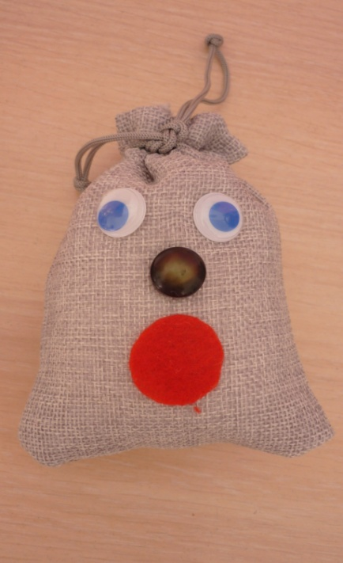

**Используемый материал:**

- фетр красного цвета;

- пуговица;

- клей «момент» или клеевой пистолет;

-ножницы;

-декоративные глаза;

-синтепон;

- мешочек из ткани.

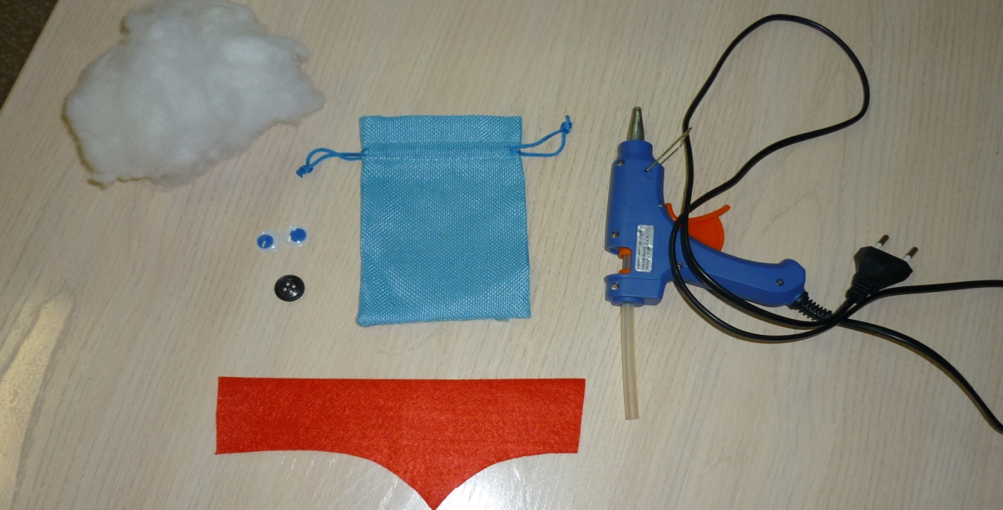

**Выполнение работы:**

1. Набьем мешочек синтепоном. Приклеим глазки, нос из пуговицы к мешочку.

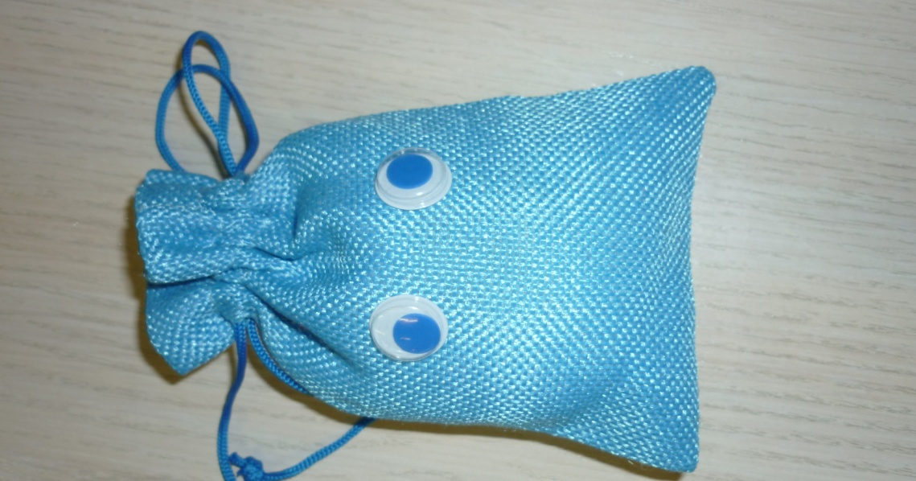

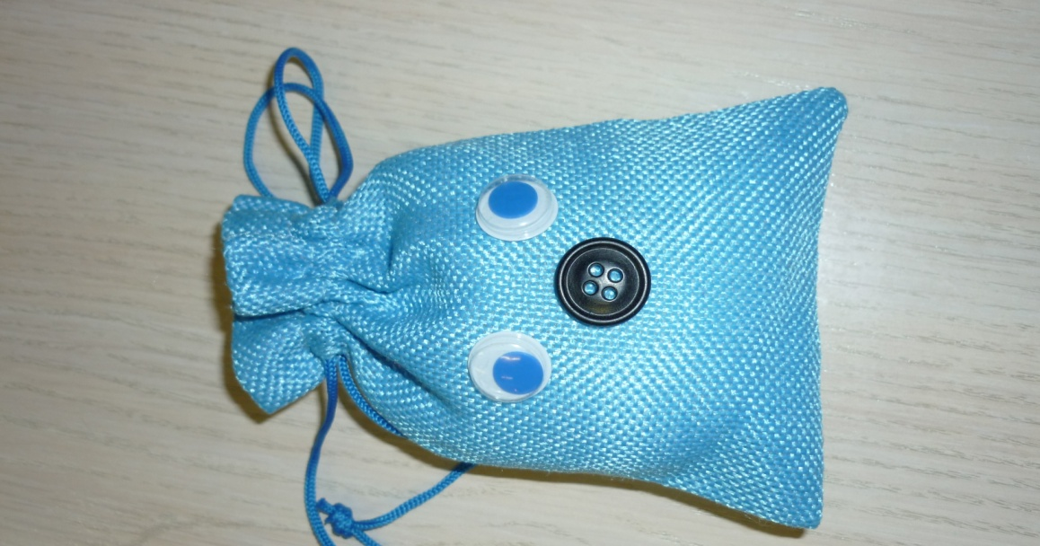

1. Вырезаем из фетра губы и приклеиваем.

